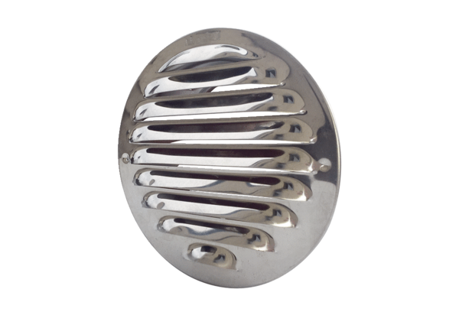Außengitter AG 80 dBplus-EVerpackungseinheit: 1 StückSortiment: 31
Artikelnummer: 0047.0201Hersteller: AEREX

